ÁREA: CIENCIAS NATURALES Y EDUCAIOCN AMBIENTAL |  |  | DOCENTE:
ASIGNATURA: BIOLOGIA |  |  | ESTUDIANTE:
GRADO: CICLO IV | MÓDULO: 3 | ANEXO: 1 | TIEMPO: | FECHA: ____/ ____ / ____

ACTIVIDAD No. 1

- Los datos de la tabla muestran como la velocidad de propagación del impulso nervioso se ve afectada por el diámetro del axón.

Diámetro (um) | Velocidad (m/s)
2 | 10
4 | 20
7 | 30
9 | 40
20 | 90

a. Construya un gráfico en cuyo eje X este ubicado el diámetro
b. Utilizando el grafico, ¿Qué velocidad de propagación se daría en el axón de 15 um?
c. ¿Cómo afecta el diámetro la velocidad del impulso?

2. Piense y responda:
a. ¿Por qué, al enrollarse alrededor de los axones, las células de schwann aumentan la velocidad de transmisión de un impulso nervioso?
b. ¿Por qué no se interrumpe la propagación del impulso nervioso en las sinapsis entre neuronas, donde hay un espacio que las separa?
c. Cuando sudamos, perdemos además de agua, sodio y potasio ¿Qué relación crees que hay entre los impulsos nerviosos y los calambres nos dan luego de una intensa actividad deportivo, especialmente si no nos hemos hidratado bien?
d. El impulso nervioso es unidireccional, es decir, no se devuelve del axón al cuerpo celular y la dendrita ¿Qué cree impide esto? ¿Qué consecuencia consecuencias puede tener una situación para el sistema nervioso?

3.Observe el esquema de potencial de reposo y responda las preguntas que aparecen a continuación.

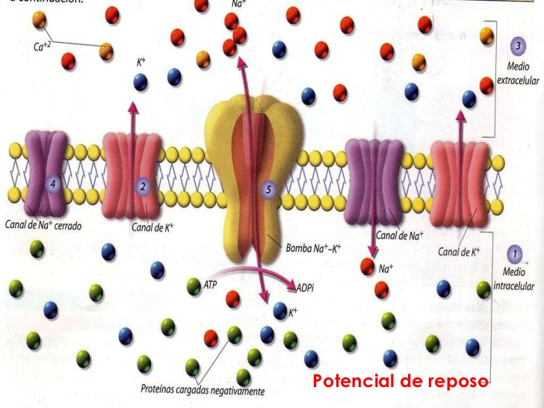

a. Cuando la neurona está en reposo representa una diferencia de carga eléctrica entre el interior y el exterior de la célula nerviosa ¿Cómo se explica esto?
b. ¿Cuál medio es más positivo y el más negativo: el intracelular o el extracelular? ¿Por qué?
c. En que medio es mayor la concentración de Na, K, y Ca
d. ¿Para que, entre K a la célula representada, ¿serviría el canal de potasio o la bomba de sodio- potasio? Explique
e. La bomba sodio-potasio, ¿Corresponde a un tipo de transporte pasivo o activo? Explique su respuesta.

- Observe las imágenes y responda.

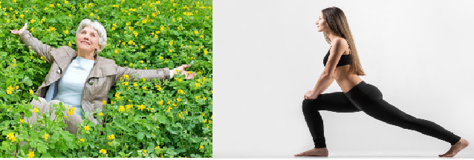

a. ¿Qué tipo de sistema actúa en cada caso? ¿Por qué?
b. Describe los efectos que causa la segunda situación en el organismo de esa persona.

5. La siguiente ilustración representa la prueba del reflejo rotular. Al recibir el golpe, normalmente se produce una contracción de los músculos de las piernas, que hacen que el pie se mueva hacia adelante

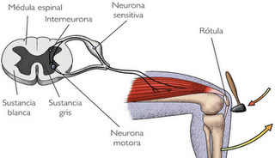

- Explique lo que sucede.
- ¿Se trata de un arco reflejo de un movimiento voluntario?
- Señale el mecano receptor, el nervio motor (eferente) el nervio sensitivo (aferente) y la espina dorsal.

